**机密★启用前**

**2025年陕西省初中学业水平考试**

**物理试卷**

**注意事项：**

**1．本试卷分为第一部分（选择题）和第二部分（非选择题）。全卷共8页，总分80分。考试时间80分钟。**

**2．领到试卷和答题卡后，请用0.5毫米黑色墨水签字笔，分别在试卷和答题卡上填写姓名和准考证号。3．请在答题卡上各题的指定区域内作答，否则作答无效。**

**4．答作图题时，先用铅笔作图，再用规定的签字笔描黑。**

**5．考试结束，本试卷和答题卡一并交回。**

**第一部分（选择题 共20分）**

**一、选择题（共10小题，每小题2分，计20分。每小题只有一个选项是符合题意的）**

1．用电烤箱烤面包时，烤箱上的电热管会发红发烫，下列用电器的工作原理与电烤箱烤面包时的工作原理相同的是

A．电蒸锅 B．洗衣机 C．电风扇 D．电冰箱

2．为庆祝抗日战争胜利80周年，某学校举行了红歌合唱比赛，通过传唱经典红色歌曲缅怀革命先烈、弘扬爱国主义精神。下列说法正确的是

A．合唱团唱出的歌声是由声带振动产生的 B．合唱团中不同同学发出声音的音色相同

C．演唱到高音部分时发声体的振动频率降低 D．礼堂的隔音墙可以在声源处减弱噪声

3．小明在家中进行了如图所示的探究，壶嘴冒出大量“白气”，“白气”接触到装有冰块的金属盘后，金属盘底部外侧出现小水珠、金属盘中的冰块逐渐变小。关于该探究过程，下列说法正确的是

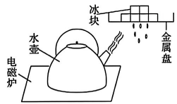

A．水壶中的水发生了升华现象

B．壶嘴冒出的“白气”是水蒸气

C．“白气”接触金属盘后出现小水珠，是因为“白气”发生了液化现象

D．金属盘内冰块变小的过程中需要吸收热量

4．2025年5月5日，我国台球运动员赵心童以18:12战胜对手，成为第一位夺得斯诺克世锦赛冠军的亚洲球员，如图所示为其打球的瞬间。下列说法正确的是

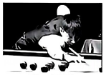

A．击球时，球杆对台球有作用力，台球对球杆没有作用力

B．击球后台球运动，说明力可以改变物体的运动状态

C．台球在滚动的过程中惯性越来越小

D．台球在减速滚动的过程中机械能保持不变

5．我国某公司近期发布了全球最大的可折叠屏幕电脑，该电脑的支撑结构使用碳纤维材料，使得电脑轻薄的同时且耐摔，受力变形后能迅速恢复原状。该电脑没有用到碳纤维材料的物理属性是

A．密度小 B．强度高 C．导电性好 D．弹性好

6．为了市民电动车的充电安全，很多地方都配备了安全充电站，如图所示。关于充电站和电动车的安全充电，下列做法符合安全用电原则的是

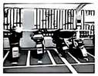

A．充电站插座的外壳用导体制成 B．充电过程中起火时立即用水浇灭

C．将电动车的电池拆下后带回家充电 D．充电结束后自动切断电源

7．如图所示，是我国首艘海洋级智能科考船“同济”号，它采用了先进的混合动力系统，该系统能在轮船制动时将动能回收转化为电能储存起来。下列四幅图能反映“同济”号动能回收原理的是

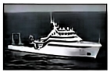

A．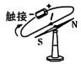 B．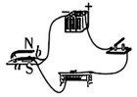 C． D．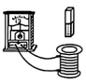

8．2025年5月29日，长征三号乙Y110运载火箭在西昌卫星发射中心成功将天问二号探测器发射升空，如图所示，天问二号将进行为期十年的探测任务。下列说法正确的是

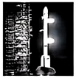

A．高速飞行的火箭与空气摩擦时将内能转化为机械能

B．火箭上升过程中，天问二号相对于火箭是静止的

C．监控站利用超声波跟踪太空中的天问二号

D．探测器上的太阳翼接收的太阳能是不可再生能源

9．周末，小明在家进行大扫除，如图所示为小明竖直向上施力抬起沙发时的情景。已知沙发的质量为50，沙发的重心在其中心位置，重心上升的高度为20，*g*取10。下列说法正确的是

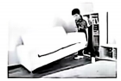

A．沙发扶手的高度约为50 B．小明抬沙发时，沙发相当于一个费力杠杆

C．在图示位置静止时，小明对沙发的力为250N D．小明对沙发做的功为200J

10．小明通过查阅资料了解到电动汽车的“油门”一般是利用霍尔元件控制的、霍尔元件通电后会因处在强弱不同的磁场中，而产生不同的电压，这种情况下霍尔元件就相当于一个电压可变的电源。小明设计了如图-1所示的电路，闭合开关S后，用一根条形磁体靠近霍尔元件，探究霍尔元件在磁场中产生的电压变化情况，已知定值电阻*R*的阻值为10，电流表量程为0-0.6A、电压表量程未知，探究时绘制出电压表示数与条形磁体到霍尔元件的距离的关系图像如图-2所示。在电路安全的情况下，下列说法正确的是

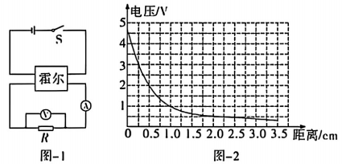

A．电压表的量程为0~3V

B．当磁体靠近霍尔元件时电流表示数变小

C．当磁体到霍尔元件的距离为1时，电流表示数为0.2A

D．当磁体到霍尔元件的距离为0.25时，定值电阻的功率为0.9W

**第二部分（非选择题 共60分）**

**二、填空与作图题（共6小题，计18分）**

11．（2分）延安沾沾是陕西的一种特色小吃，路人路过店门口时能闻到浓郁的香味，这是因为分子在不停地做________；食材都是由分子组成的，组成分子的原子是由________和核外电子组成的。

12．（3分）（哪吒之魔童闹海）自上映以来，打破众多影史纪录，成为我国电影的一张新名片。观影时，电影银幕________（选填“是”或“不是”）光源，观众在不同位置都能看到银幕上的影像，是因为光在银幕上发生了________（选填“镜面”或“漫”）反射；放映机成的是倒立、________（选填“放大”“缩小”或”等大”）的实像。

13．（3分）农历五月初五端午节、我国各地会举行各式各样的纪念或庆祝活动、如吃棕子、赛龙舟等。煮棕子时，是通过________的方式改变粽子内能的，为了使煮熟的粽子保存时间更长，对棕子进行真空包装时，塑封袋内的空气被抽出，在________的作用下使塑封袋紧贴熟棕子；龙舟比赛时、每艘龙舟都规划了相应的水道，避免在高速前进时，因两船中间的水流速大、压强________而发生碰撞。

14．（3分）如图-1是小明家的电能表，此时电能表的示数为________，小明家破壁机的参数如图-2所示，仅接通家中破壁机的破壁挡，观察到通电1min电能表的指示灯闪烁60次，则家中的实际电压________（选填“大于”“小于”或“等于”）220V；当破壁机的破壁和加热功能同时使用时，通过电线的电流约为9A，电线的电阻约为0.05，通电5min电线上产生的热量为________J。

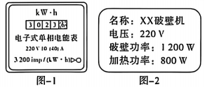

15．（3分）小明想测量一个长方体物块的密度，他用细线提着物块缓慢放入盛有水的杯中，如图-1所示，压力传感器的示数随物块浸入深度的变化关系如图-2所示。整个过程中物块受到浮力的变化情况是________，已知物块的质量为2.4，则物块的密度为________。剪断细线、当物块静止后压力传感器的示数为________N。（水的密度为，*g*取10）

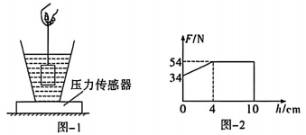

16．（4分）（1）如图-1甲是中国古代科技著作（天工开物）中，利用杆秤测量弓最大弹力的方法——试弓定力，请在图-1乙中画出细绳对弓弦的拉力*F*的示意图。

（2）如图-2，请在虚线框中标出电源右侧的正负极和小磁针左侧的N、S极。

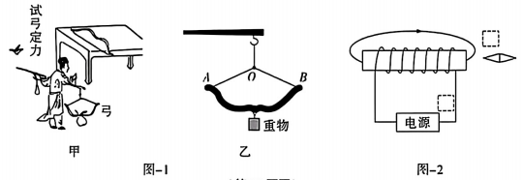

**三、实验与探究题（共4小题，计22分）**

17．（4分）请完成下列填空。

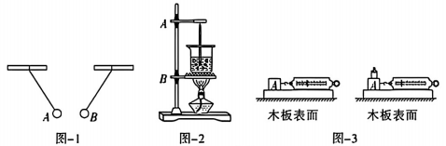

（1）如图-1，是两个带电的小球相互作用的情况，*A*球能被丝绸摩擦过的玻璃棒吸引，则*B*球带的是________电。

（2）如图-2，在“探究水沸腾前后温度变化特点”时，组装装置时应先确定________（选填“A”或“B”）的高度。

（3）如图-3，在“探究滑动摩擦力的大小与哪些因素有关”的实验中，用弹簧测力计________（选填“匀速”或“加速”）水平拉动物块*A*，图示操作探究的是滑动摩擦力的大小与________的关系。

18．（4分）如图-1，是实验小组利用多枚相同的硬币“探究平面镜成像特点”的实验装置。

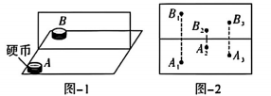

（1）现在有透明和茶色两种薄玻璃板可供选择，应该选择________（选填“透明”或“茶色”）薄玻璃板。

（2）将五枚硬币叠成圆柱*A*放在薄玻璃板的一侧，移动玻璃板另一侧用五枚硬币叠成的圆柱*B*，恰好能与玻璃板后圆柱*A*的像重合，说明平面镜成像时像与物________________。

（3）多次改变圆柱*A*的位置重复上述操作，并记录每次圆柱*A*和圆柱*B*的位置如图-2所示，从图中可以得出的结论是：平面镜成像时，________________________________________（写出一条即可）。

（4）小组的同学将圆柱*B*改成4枚硬币，发现在玻璃板后不管如何移动圆柱*B*，圆柱*B*都不能和圆柱*A*的像完全重合，根据这一现象________（选填“能”或“不能”）进一步验证（2）中得出的结论。

19．（7分）如图-1，是小明做“测量小灯泡的电阻”的实验装置，小灯泡的额定电压为2.5V，电源为两节新干电池且电压保持不变。

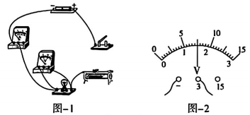

（1）用笔画线代替导线，将图-1中的电路补充完整。（要求滑动变阻器的滑片向右移动，小灯泡变亮）（2）连接电路前，发现电流表的指针没有指在零刻度线处，接下来应该对电流表进行________；连接好电路，闭合开关后，发现电流表无示数，电压表示数为________V，则故障可能为小灯泡断路。

（3）排除故障后进行实验，移动滑动变阻器的滑片，得到数据如下表：

|  |  |  |  |
| --- | --- | --- | --- |
| 实验序号 | 电压 | 电流 | 电阻 |
| 1 | 1.0 | 0.16 |  |
| 2 |  | 0.20 |  |
| 3 | 2.0 | 0.22 |  |
| 4 | 2.5 | 0.25 |  |

①第2次实验时，电压表的示数如图-2所示，为________V；

②小灯泡正常发光时的电阻为________；

③小组的同学认为应该将测出的电阻的平均值作为小灯泡的电阻，这种想法不可行的原因是________。

（4）小明发现在移动滑动变阻器滑片的过程中，小灯泡的亮度也会发生变化，查阅资料得知，小灯泡的亮度与实际功率有关，若想探究小灯泡亮度与实际功率的关系，除了表中记录的数据外，实验表格中还需添加的两列表头是________________________________________。

20．（7分）实验小组用如图所示装置“探究液体压强与哪些因素有关”。

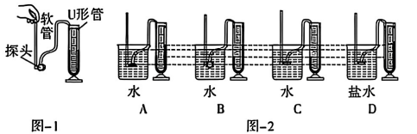

（1）轻轻按压图-1探头上的橡皮膜，U形管中液面变化明显，说明装置气密性较________（选填“好”或“差”）。

（2）比较图-2中________（填字母）三图的实验现象，可以说明在同种液体内部的同一深度，液体向各个方向的压强都相等。

（3）比较C、D两图的实验现象、可初步得出结论：在深度相同时，________越大，液体的压强越大。

（4）实验结束后，有同学认为：在研究不同方向上的液体压强时，上下方向转动金属盒、橡皮膜上下部分在液体中的深度会发生变化，似乎没有控制橡皮膜的深度不变，得出的结论可能不可靠。于是同学们进行了如下推理：

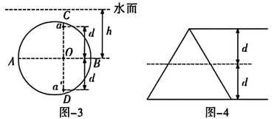

①如图-3是橡皮膜的示意图，是过橡皮膜圆心的转轴，在橡皮膜上取两个关于对称的点*a*和、这两个点受到的液体压强分别为和；则两个点受到液体压强的平均值为________（用字母表示）；

②由于橡皮膜始终关于轴对称，由此推理可得：当橡皮膜绕轴转动时，橡皮膜两个半圆受到的液体压强的平均值________（选填“大于”“小于”或“等于”）轴所处深度的液体压强。所以上述同学认为“没有控制橡皮膜的深度不变，得出的结论可能不可靠”的想法是________（选填“正确”或“错误”）的；

③为了验证上述的推理，同学们将圆形的金属盒换成上下不对称的三角形金属盒，如图-4所示。若上述推理过程正确，则当三角形金属盒在水中同一深度绕图中的虚线轴转动时，会观察到________________。

**四、综合题（共3小题，计20分）**

21．（4分）全球首个人形机器人半程（约21）马拉松在北京亦庄举办，天工机器人跑完全程用时约2.7h，并夺得冠军。天工机器人的质量为55，双脚站立时与地面的接触面积约为400。（*g*取10）

（1）天工机器人跑完半程马拉松的平均速度是多少？（结果保留1位小数）

（2）天工机器人双脚站立时，对水平地面的压强是多少？

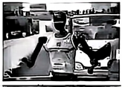

22．（7分）如图-1所示是小明家的蒸汽拖把。使用时，电热丝加热水，产生高温蒸汽从拖把头喷出，能高效清洁地面的同时杀灭地面上的细菌。该电热拖把的简化加热电路如图-2所示，有高低两个挡位，已知电热丝的阻值为33，低挡位的功率为550W。

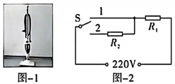

（1）低挡位正常加热时电路中的电流为多大？

（2）电热丝的阻值为多少？

（3）已知拖把水箱内水的质量为0.55，假设电热丝放出的热量全部被水吸收，将水箱中的水从20加热到100需要多长时间？［水的比热容为］

（4）若想缩短高挡位加热水的时间，且不改变低挡位功率，在现有元件不变的前提下，可以对电路进行的改进是________________________。

23．（9分）2025年5月15日，全国最大光伏能源双燃料汽车运输船，在广州南沙正式命名为“远海口”轮，并交付首航，如图所示。该船采用先进（液化天然气）双燃料主机，日常运行时，使用天然气，燃油作为应急补充。该船还配备峰值输出功率302.8千瓦的分布式太阳能光伏并网系统，为目前同类船舶装载的最大光伏发电系统。

（1）太阳能光伏并网系统利用太阳能的方式是将太阳能转化为________能。

（2）阳光每天中午平均照射3h，该船上的太阳能光伏并网系统以峰值功率能发电多少度？太阳能电池板的光电转换效率约为20％，一块太阳能电池板的面积为2.5，中午时太阳能电池板接收到的太阳辐射的功率为1200，船上至少铺设了多少块太阳能电池板？

（3）若运输量相同的传统燃油汽车运输船某次航行需要消耗1000t燃油，“远海口”号双燃料汽车运输船航行相同的航线，燃料全部用天然气，需要消耗液化天然气的质量为620t。已知宣传“远海口”号主机可节省不少于20％的能耗（能耗指的是燃料完全燃烧时放出的总热量），请你通过计算判断对该主机的宣传是否真实？（燃油的热值为，液化天然气的热值为）

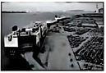

**2025年陕西省初中学业水平考试**

**物理参考答案及评分标准**

**第一部分（选择题 共20分）**

**一、选择题（共10小题，每小题2分，计20分。每小题只有一个选项是符合题意的）**

|  |  |  |  |  |  |  |  |  |  |  |
| --- | --- | --- | --- | --- | --- | --- | --- | --- | --- | --- |
| 题号 | 1 | 2 | 3 | 4 | 5 | 6 | 7 | 8 | 9 | 10 |
| 答案 | A | A | D | B | C | D | D | B | C | D |

**第二部分（非选择题 共60分）**

**二、填空与作图题（共6小题，计18分）**

11．（每空1分，共2分）无规则运动 原子核

12．（每空1分，共3分）不是 漫 放大

13．（每空1分，共3分）热传递 大气压 小

14．（每空1分，共3分）3023.6 小于 1215

15．（每空1分，共3分）先变大后不变  58

16．（1）（2分）如答图-1所示，正确画出拉力并标出力的符号得2分，未标出力的符号得1分。

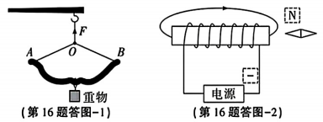

（2）（2分）如答图-2所示，正确标出电源极性和小磁针极性得2分，正确标出一个得1分。

**三、实验与探究题（共4小题，计22分）**

17．（每空1分，共4分）

（1）正 （2）B （3）匀速 压力大小

18．（每空1分，共4分）

（1）茶色

（2）大小相等

（3）像到平面镜的距离等于物到平面镜的距离（或像与物的连线与平面镜垂直等，合理即可）

（4）能

19．（每空1分，共7分）

（1）如图所示

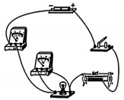

（2）调零 3

（3）①1.5 ②10 ③小灯泡的电阻受温度影响，不是一个定值，不能求平均值

（4）小灯泡的功率P/W、小灯泡亮度

20．（每空1分，共7分）

（1）好

（2）A、B、C

（3）液体密度

（4）① ②等于 错误 ③U形管两侧液面高度差变化（或U形管中液面高度变化，合理即可）

**四、综合题（共3小题，计20分）**

21．解：（1）天工机器人跑完半程马拉松的平均速度

（2）天工机器人双脚站立时，机器人对水平地面的压力等于其自身的重力，即



对地面的压强

22．解：（1）由可得，低挡位加热时电路中的电流

（2）低挡位加热时电路中的总电阻

电热丝的阻值

（3）将水加热到100需要吸收的热量



由和可得，高挡位的加热功率

电热丝放出的热量全部被水吸收，需要电热丝放出的热量

由可得，需要加热的时间

（4）将电热丝与互换位置

23．（1）电

解：（2）太阳能光伏并网系统以峰值功率照射3h能发电



一块太阳能电池板接收到的太阳辐射功率

一块太阳能电池板的发电功率

船上的太阳能电池板的个数块，向上取整即块

（其他答案合理即可得分）

（3）传统燃油汽车船运输过程中完全燃烧燃油产生的能量



“远海口”号双燃料汽车运输船运输过程中完全燃烧天然气产生的能量



新型汽车运输船比传统燃油汽车运输船能节省能耗



对该主机的宣传是真实的

（其他答案合理即可得分）